**专题05 自然界的水**

**单选题**

**1.（2021沈阳）**自来水生产过程中，可用来杀菌消毒的物质是（　　）

A．明矾 B．细沙 C．活性炭 D．氯气

**2.（2021抚顺铁岭）** 有关水的净化，下列说法错误的是（　　）

A. 活性炭吸附色素异味 B. 投药消毒过程中发生化学变化

C. 煮沸可降低水的硬度 D. 明矾除去水中所有不溶性杂质

**3.（2020沈阳）**下列物质能用于除去水中异味和色素的是（　　）

A. 明矾

B. 活性炭

C. 石子

D. 细沙

**4.（2019阜新）**水是生命之源，下列有关水的说法正确的是（　　）

A．水是由氢气、氧气组成的

B．活性炭可将自来水变成蒸馏水

C．软水是不含或含较少可溶性钙、镁化合物的水

D．电解水时产生的氢气和氧气的体积比约为1：2

**5.（2019葫芦岛）**电解水实验如图所示，下列说法正确的是（　　）

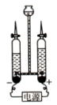

A．正极得到的气体是氢气

B．负极得到的气体具有可燃性

C．该实验说明水由氢气和氧气组成

D．实验结束时产生的氢气和氧气的质量比为2：1

**6.（2019铁岭）**下列净化水的操作，单一操作相对净化程度较高的是（　　）

A. 沉淀 B. 过滤 C. 消毒 D. 蒸馏

**非选择题**

**7.（2021营口节选）**化学就在我们身边，人类生活离不开化学。请回答下列问题：

饮用水硬度过大会影响人体健康。生活中降低水硬度常用的方法是_______。

**8.（2021朝阳）**水是一种宝贵的自然资源，与人类的生产、生活息息相关。根据所学知识回答下列问题：

（1）常用的净水方法有：①沉淀，②过滤，③蒸馏，④消毒，⑤吸附。以上方法中，自来水净化没有用到的是 　 　（填数字序号）。

（2）电解水实验得出的结论是水由氢元素和氧元素组成。电解水反应的化学方程式是 　 　，同时该反应也说明化学反应的本质是 　 　。

（3）过滤操作是化学实验的重要内容。其要点是“一贴二低三靠”，“三靠”中玻璃棒末端要紧靠　 　。过滤结束后，滤液仍浑浊的原因可能是 　 　（写出一点即可）。

**9.（2021阜新）**水和溶液与人类的生活、生产密切相关。

（1）电解水实验可证明水的组成，其反应的化学方程式为 。

（2）天然水通过①沉淀、②过滤、③蒸馏等操作可以得到不同程度的净化。综合运用上述操作净水效果会更好，运用的先后顺序是 （填序号）。

**10.（2021锦州）**水是一切生命赖以生存的根本。没有水，就没有生命。学科网 zxxk.com

（1）在静置沉淀、吸附沉淀、过滤和蒸馏等净化水的操作中，单一操作净化程度最高的是___________；学科网 zxxk.com

（2）生活中常用___________区别硬水和软水；学科网 zxxk.com

（3）下列实验能证明水是由氢元素和氧元素组成的是___________(填字母)；学科网 zxxk.com

A. 氢气在氧气中燃烧 B. 水的蒸发学科网 zxxk.com

C. 水的电解 D. 水的净化学科网 zxxk.com

（4）爱护水资源是每个公民应尽的义务，请你写出一条防止水污染的做法：_____________________。学科网 zxxk.com

学科网 zxxk.com**11.（2021盘锦节选)**化学知识在生产和生活中有重要作用。

水是常用的溶剂，下列说法中正确的是 　 　（填数字序号）。

①生活中常用蒸馏的方法降低水的硬度

②我国水资源丰富，但人均水量很少，要节约用水

③实验室常将固体配制成溶液进行化学反应，以提高反应速率

**12.（2020朝阳）**在化学实验、日常生活和工农业生产中都离不开水，根据所学知识回答下列问题：

（1）在电解水的实验中，通电一段时间后，正、负两极玻璃管中收集到的气体体积比约为　 　，实验前通常会在水中加入少量的Na2SO4，其作用是　 　。

（2）在日常生活中，通常用　 　的方法降低水的硬度，用　 　区分硬水和软水。

（3）下列做法会造成水体污染的是　 　（填序号）。

①使用无磷洗衣粉

②生活垃圾直接扔入河中

③生活污水实现集中处理

④大量使用农药和化肥

**13.（2020抚顺铁岭）** 水和空气都是重要的自然资源，与人类的生产生活密切相关。

（1）电解水实验产生氢气和氧气，证明水是由_______（填元素名称或符号）两种元素组成的。

（2）生活中常用_______区分硬水和软水。

（3）节约用水是保护水资源有效途径，请写出一种生活中节约用水的做法_______。

（4）空气中稀有气体的体积分数约为________。

（5）空气中二氧化碳的含量不断上升，从而导致________，使全球气候变暖。

（6）空气质量日报可以及时准确反映空气质量状况。空气质量级别分为六级，级别越高则空气污染程度越______（填“轻”或“重”）。

**14.（2020阜新节选)** 人类生活、生产离不开水与溶液。请用相关的知识回答下列问题。

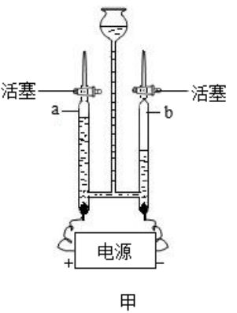  
（1）电解水的实验如图甲所示，接通直流电源一段时间后，b 玻璃管内产生的气体体积约为 16mL 时，a 玻璃管内产生的气体体积约为____mL。

（2）自来水厂净化水的过程为：水库→取水→加絮凝剂→静置沉淀→过滤→活性炭吸附→清水池→投药消毒→配水泵→用户。其中能除去颜色和异味的操作是____。

**15.（2019沈阳）**氢气与氧气在一定条件下可以发生化学反应。根据所给信息，请回答下列问题：

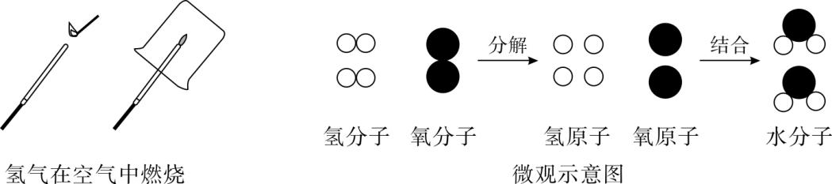  
（1）纯净的氢气在空气中燃烧时产生淡蓝色火焰、放出热量、烧杯内壁凝结有______

，写出发生反应的化学方程式______。  
（2）化学变化是反应物的______重新组合转变成生成物的过程。从氧气变为水时，氧元素化合价的具体变化是______。

**16.（2019丹东）** 学好化学有助于我们科学地处理和解决生活中的问题：

（1）净水器中可以用_____有效地去除水中的异味。

（2）厨房里可以用_____来洗涤水壶中的水垢[水垢的主要成分是CaCO3和Mg（OH）2]。

（3）利用洗涤剂的_____功能衣物上的油污。

（4）常用来鉴别羊毛和合成纤维的方法是_____。

**17.（2019营口）**水是生命之源!“珍惜水、节约水、爱护水”是每个公民应尽的义务和责任。

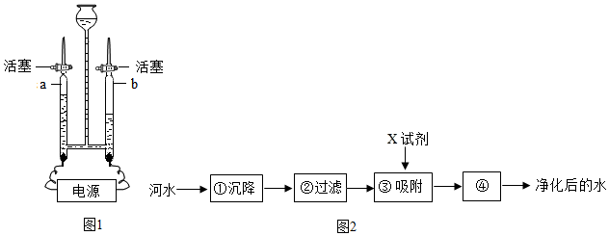

（1）用如图1所示装置进行电解水的实验，a、b两玻璃管中收集到的气体质量比为____，反应的化方程式为____，该实验证明水是由____组成的；

（2）饮用硬度过大的水不利于人体键康，在生活中可用____区分硬水和软水；（3）如图2是自来水厂净化水的主要步骤。有关说法错误的是____（填字母）；

A．步骤①中可加入明矾作絮凝剂  B．X试剂可以是活性炭

C．步骤④的作用是消毒杀菌      D．净化后的水为纯净物

（4）请列举一例生活中节约用水的具体做法____。

**18.(2019鞍山)2**019年“中国水周”的宣传主题为“坚持节水优先强化水资源管理”。

（1）天然水多为硬水，生活中可以通过　 　使其转化为软水

（2）活性炭能除去水中有颜色、有异味的物质，这是利用活性炭的　 　性

（3）右图是电解水的实验装置示意图。通电一段时间后，a管内产生的气体是　 　。

（4）坚持节约用水应从生活的点滴做起。请列举一种日常生活中节约用水的做法　 　。